Khái niệm, ưu và nhược điểm của hình thức kế toán
Hình thức kế toán trên máy vi tính là gì? Ưu và nhược điểm hình thức kế toán trên máy vi tính? – Nghe đến kế toán thì đa phần các bạn sinh viên đều nghĩ rằng làm kế toán là thực hiện công tác hạch toán trong doanh nghiệp và mọi công việc đều phải thực hiện và tính toán bằng tay giống như những gì đã được học trên trường lớp. Nhưng thực chất đó chỉ là một phần vô cùng nhỏ trong công việc của một kế toán từ khi kế toán máy tính ra đời. Vậy hình thức kế toán trên máy vi tính là gì? Hình thức này có ưu và nhược điểm gì so với hình thức kế toán truyền thống?
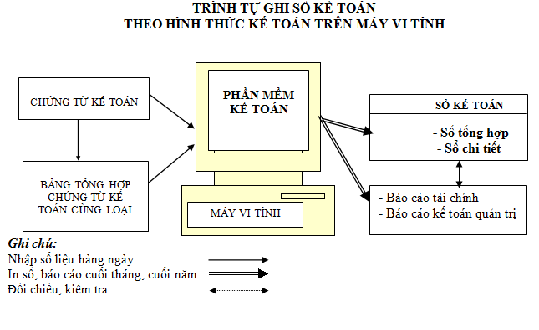
(Hình ảnh: Hình thức kế toán trên máy vi tính là gì? Ưu và nhược điểm hình thức kế toán trên máy vi tính?)
1/ Khái niệm hình thức kế toán trên máy vi tính
Kế toán trên máy tính là quá trình ứng dụng công nghệ thông tin trong hệ thống thông tin kế toán, dùng máy tính để hỗ trợ, thay thế 1 phần công việc của người làm kế toán tài chính trong doanh nghiệp.
Đặc trưng cơ bản của hình thức này là việc thực hiện những bút toán, hạch toán các nghiệp vụ, các công việc của kế toán nói chung được thực hiện bằng chương trình phần mềm kế toán trên máy tính. Mỗi doanh nghiệp khác nhau có thể sử dụng các chương trình phần mềm kế toán khác nhau về tiêu chuẩn, tính năng kỹ thuật hay điều kiện áp dụng.
2/ Ưu và nhược điểm hình thức kế toán trên máy vi tính
- Ưu điểm:
– Tốc độ nhập dữ liệu vào máy tính thực hiện nhanh hơn rất nhiều hơn so với phương pháp kế toán thủ công.
– Xử lý dữ liệu nhanh chóng và chính xác.
– Thông tin dữ liệu khi cần thiết sẽ có ngay lập tức và có thể được gửi cho nhiều người sử dụng khác nhau tại các địa điểm khác nhau cùng một lúc.
– Sử dụng hiệu quả hơn các nguồn tài nguyên và thời gian, dòng tiền sẽ được cải thiện thông qua thu nợ tốt hơn và kiểm soát hàng tồn kho.
– Tiết kiệm chi phí: phần mềm kế toán trên máy vi tính giảm thời gian nhân viên làm tài khoản và giảm chi phí kiểm toán như hồ sơ gọn gàng, lên nhật và chính xác.
– Khả năng để đối phó trong nhiều loại tiền tệ một cách dễ dàng – nhiều phần mềm kế toán trên máy vi tính cho phép một doanh nghiệp để kinh doanh nhiều loại tiền tệ một cách dễ dàng. Vấn đề liên quan với những thay đổi tỷ giá hối đoái được giảm thiểu.
- Nhược điểm:
– Chỉ làm 1 người trên 1 file tại 1 thời điểm.
– Chỉ đáp ứng về mặt sổ sách thông thường, các phân tích thống kê mang tính quản trị là rất khó
– Chi phí vận hành cho hệ thống ngày càng trở nên lớn hơn. Ngoài việc hàng năm cần phải trả tiền bảo trì, bảo dưỡng, còn cần phải thuê thêm 1 chuyên gia CNTT vì nhiều công việc kỹ thuật của hệ thống không phải lúc nào cũng được công ty CNTT thực hiện một cách nhanh chóng.
– Ngoài ra, còn một số yêu cầu viết thêm để bổ sung thêm các tính năng cho nhu cầu quản lý, và đây mới thực sự là một khoản chi phí “khủng”.

